1. Цель работы: Ознакомиться с работой преобразователя линейных перемещений во временной интервал и измерительной схемы дистанционного глубинного манометра, произвести тарировку преобразователя линейных ".перемещений,, экспериментально определить дополнительные погрешности, вызванные изменением параметров линии связи.
2. Порядок выполнения лабораторной работы.
2.1. Изучить настоящее описание работы и лабораторное оборудование. Обратить внимание на технические характеристики приборов, используемых в лабораторной работе.
2.2. Произвести тарировку преобразователя линейных перемещений.
2.3. Определить дополнительные погрешности γ, вносимые изменением параметров линии связи, т.е. экспериментально установить зависимости
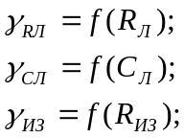
2.4. Оформить результаты наблюдений.
3. Приборы и оборудование для проведения работы.
3.1. Все приборы, необходимые для проведения лабораторной работы, смонтированы на левой панели лабораторного стенда Преобразователь линейных перемещений во временной интервал размещен в правом нижнем углу. Измерительная схема со всеми используемыми в лабораторной, работе приборами изображена на лицевой панели стенда.
Для проведения лабораторной работы используются следующие приборы.
1. Вольтметр V- магнитоэлектрическая система; класс точности 1,5; шкала 0-100 В.
2. Миллиамперметр мА (в цепи реле Р) магнитоэлектрическая система; класс точности 1,5; шкала -100 ÷ +100 мА с нулем в середине шкалы.
3. Миллиамперметр мА (в цепи фоторезистора Rф ) -магнитоэлектрическая система; класс точности 1,5; шкала 0-1 мА.
4. Счетчик импульсов СИ - электромеханический секундомер типа ПВ-53Щ.
5. Частотомер Ч - частотомер типа 43-32 (При наличии ПВ-53Щ может отсутствовать).
6. Сопротивления R_{Л} линии связи и R_{ИЗ} изоляции кабеля набраны из декад от магазинов сопротивления типа МСР-63.
7. Для привода преобразователя используется синхронный двигатель типа СД-2.

4. Устройства и принцип действия преобразователя линейных перемещения.
Преобразователь линейных перемещений предназначен для преобразования линейных перемещений штока 1 (рис.1), жестко соединенного с чувствительным элементом какого-либо измерительного устройства, во временные импульсы, продолжительность которых является функцией измеряемого параметра.
Элементами преобразователя; являются шток 1, источник света 2, непрозрачный экран 3 с фигурным вырезом, синхронный двигатель с редуктором 4 и светочувствительный элемент 5.
Источник света 2 расположен во внутренней полости штока 1 против отверстия (диаметр отверстия 3-5 мм). К штоку 1 с помощью токопроводящего кронштейна 6 жестко крепится светочувствительный элемент 5. Таким образом, шток 1, источник света 2 и светочувствительный элемент 5 жестко соединены и могут перемещаться только совместно.
Экран 3 представляет собой светонепроницаемый цилиндр с фигурным вырезом.' Одна грань выреза выполнена по образующей, вторая - по винтовой линии.
Экран 3 жестко соединен с выходным валом редуктора 4, который приводится во вращение синхронным электродвигателем. Синхронный электродвигатель с редуктором выполнен в едином корпусе, поэтому и обозначены на рис.1 цифрой 4.
Экран 3 не может перемещаться по оси преобразователя, он только ,вращается с постоянной угловой скоростью.
Светочувствительный элемент 5 представляет собой фоторезистор, т.е. полупроводниковый резистор, сопротивление которого зависит от освещенности. При освещении фоторезистора сопротивление его мало, при затемнении - резко возрастает.
Подключение светочувствительного элемента 5 к измерительной схеме осуществляется с помощью - токопроводящего кронштейна 6 и гибкого проводника 8.
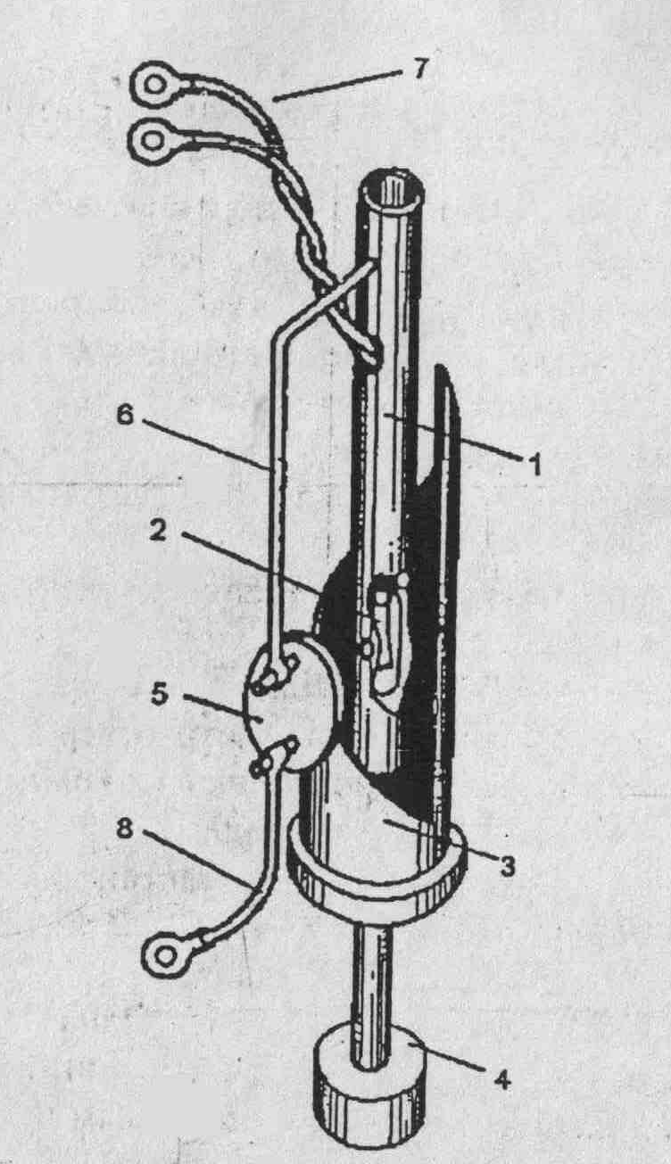
Рис.1. Конструкция преобразователя линейных перемещений.
Источник света 2 представляет собой миниатюрную лампу накаливания, закрепленную в токонепроводящем штоке 1 против небольшого отверстия таким образом, чтобы луч света от источника 2 попадал на светочувствительную поверхность фоторезистора 5.
Питание к источнику света 2 подводится с помощью гибких проводов 7.
Преобразователь работает следующим образом.
Шток 1 соединяется с чувствительным элементом измерительного устройства (например, с поршнем пружинно-поршневого манометра) и перемещается относительно фигурного экрана 3 при изменении измеряемого параметра. Положение штока 1 с источником света 2 и светочувствительным элементом 5 относительно фигурного экрана 3, таким образом, зависит от измеряемого параметра (является функцией измеряемого параметра).
При вращении экрана 3 с постоянной угловой скоростью за время Т одного полного оборота (рис.2) фоторезистор освещен в течение времени t₀ и затемнен в течение времени t_{З}. т.е.
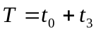.
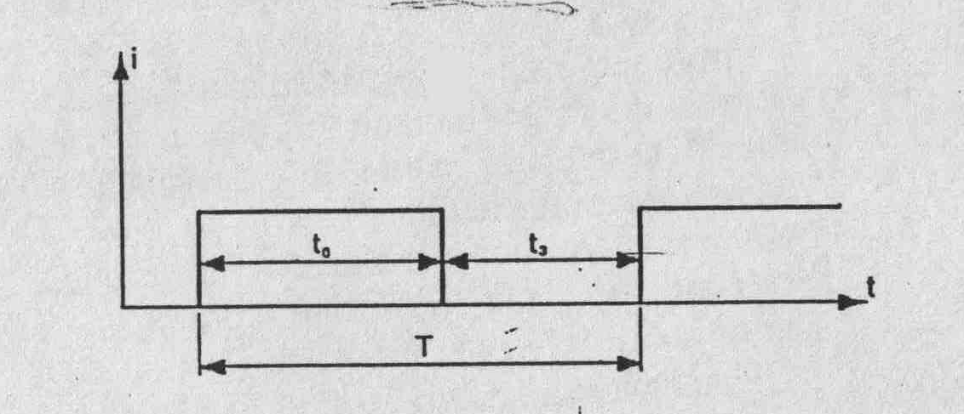
Рис. 2. Временная диаграмма работы преобразователя
Очевидно, что при постоянной угловой скорости вращения экрана 3 (при ω = const} период Т вращения будет постоянным (Т = const). При изменении положения штока 1 с источником света 2 и фоторезистором 5 относительно экрана 3 будут изменяться величины t₀ и t₃, причем будет выполняться условие
Т =t₀ + t₃ = const.
Перемещение штока 1 относительно экрана 3 вниз (см.рис.1) ведет к уменьшению времени t₀ освещения фоторезистора и увеличению времени t₃ затемнения фоторезистора. Перемещение же штока 1 относительно экрана вверх ведет к увеличению времени t₀ и уменьшению времени t₃ .
В соответствии с этим очевидна однозначная зависимость времени t₀ освещения фоторезистора (или t₃ затемнения фоторезистора) от положения штока 1 относительно экрана 3, т.е. от величины измеряемого параметра.
Определение времени освещенного или затемненного состояния фоторезистора производится с помощью измерительной схемы, показанной на рис.3.
Измерительная схема представляет собой мостовую схему, питаемую постоянным напряжением от обмотки W₁ трансформатора Т_{р} через выпрямительный мостик B₁ и фильтр R₁C₁.
Фоторезистор Rф, находящийся на значительном расстоянии от вторичного прибора и соединенный с ним линией связи (на схеме R_{Л}, включен в чувствительное плечо мостовой схемы.
Схема может находиться в равновесии как при освещенном, так и при затемненном состояниях светочувствительного элемента.
Предположим, что сопротивления нечувствительных плеч R₅, R₄ и R₃ мостовой схемы выбраны такими, что мостовая схема находится в равновесии при затемненном состоянии светочувствительного элемента. При освещении светочувствительного элемента сопротивление его уменьшается в К раз (К - кратность изменения сопротивления), равновесие мостовой схемы нарушается, на измерительной диагонали появляется напряжение, что приводит к срабатыванию реле Р и замыканию контакта Р₁ в цепи питания счетчика импульсов СИ; начинается отсчет временного интервала.
При последующем затемнении фоторезистора мостовая схема возвращается в состояние равновесия, контакт Р₁ размыкается, отсчет временного интервала прекращается.
Питание синхронного двигателя СД и источника света (лампы накаливания) Л осуществляется от вторичной обмотки W₂ трансформатора Тр по линии связи R_{л}, соединяющей фоторезистор Rф с элементами мостовой схемы. Напряжение для питания лампы накаливания снимается с части витков статорной обмотки синхронного двигателя СД.
Фильтр Ф₁ представляет собой 2Т-образный RC -фильтр и служит для подавления переменного напряжения с обмотки W₂, поступающего на измерительную диагональ мостовой схемы. При отсутствии фильтра Ф₁ - под воздействием переменной составляющей якорь поляризованного реле Р будет вибрировать, что вызовет вибрацию контакта Р₁ и невозможность определения временного интервала.
Конденсаторы С₂ и С₆ предназначены для того, чтобы вторичная обмотка W₂ трансформатора Тр и двигатель СД не шунтировали фотосопротивление, R_{ф} по постоянному току.
Фильтр Ф₂ схема которого представлена на рис.4, предназначен для отвода переменной составляющей тока от фотосопротивления Rф.
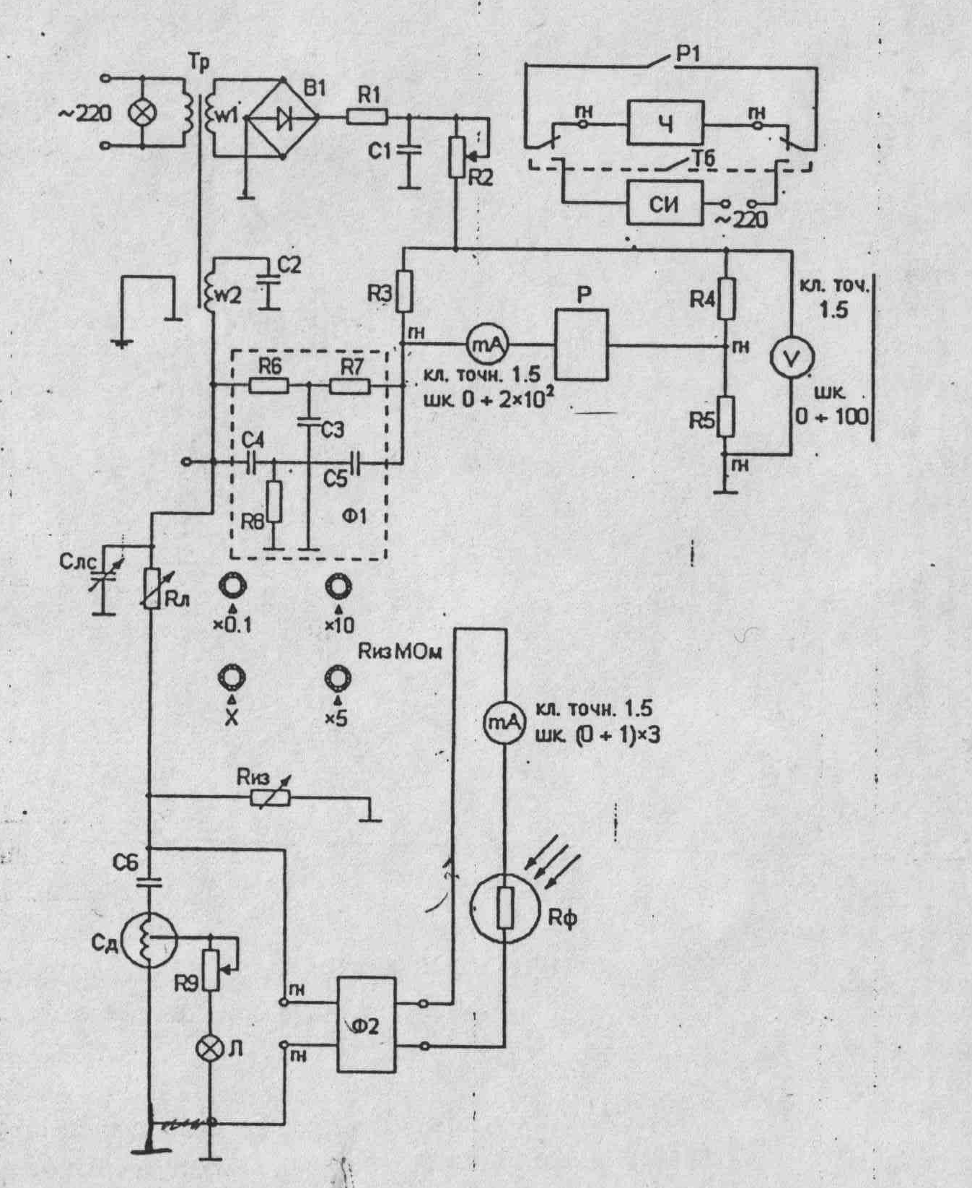
Если светочувствительный элемент Rф подсоединить без фильтра, то через него будет протекать постоянный (рабочий) ток и переменный паразитный ток. Суммарный же ток через фотосопротивление не должен превышать допустимый, ограниченный мощностью рассеивания. Наличие переменной составляющей тока вызовет соответствующее уменьшение рабочего тока, что нежелательно.
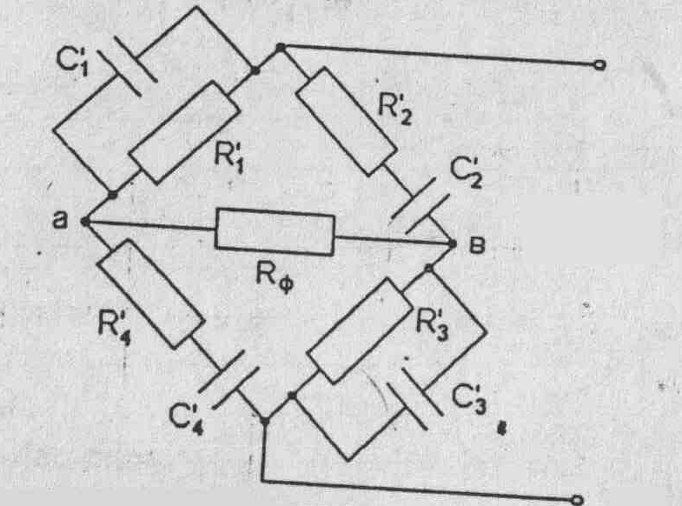
Рис. 4. Электрическая схема фильтра Ф₂.
Фильтр Ф₂ свободно пропускает постоянный ток через сопротивления 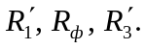.
Переменное напряжение Uaв = 0, так как мост по переменному току уравновешен.
Применение фильтра Ф₂ позволяет увеличить постоянный (рабочий) ток через фотосопротивление и повысить надежность работы схемы.

5. Методические указания к лабораторной работе.
Очередность выполнения лабораторных работ объявляется преподавателем, ведущим лабораторные работы (соответствующее объявление вывешивается до начала цикла лабораторных работ на доске объявлений кафедры или лаборатории, где будут проводиться лабораторные работы).
Изменение очередности, выполнения лабораторных работ допускается только с разрешения преподавателя при наличии уважительных причин.
Выполнение лабораторной работы начинается с детального уяснения цели лабораторной работы. При этом совместно .с преподавателем, ведущим лабораторные занятия, определяется объем лабораторной работы (устанавливается, какие пункты раздела I должны быть выполнены).
5.1. За номинальные значения параметров линии связи принять:
R_{ЛС} =60 Ом;
С_{ЛС}=0,4∙10⁻⁶Ф;
R_{ИЗ} =100∙10⁶Ом;с(или максимальное значение, установленное на стенде)
Указанные номинальные значения соответствуют параметрам одножильного бронированного кабеля длиной примерно 2000 м, применяемого при исследовании нефтяных и газовых скважин.
Номинальные значения могут быть, изменены преподавателем.
5.2. К пункту 2.2. Тарировка преобразователя линейных перемещений приводится для установления зависимости продолжительности временного интервала от положения штока 1, который может быть соединен с преобразователем измеряемого параметра в линейные перемещения. Тарировка проводится при номинальных значениях параметров линии связи. Положение штока устанавливается по шкале, по которой смещается стрелка-указатель, жестко соединенная со штоком 1.
Для каждого из указанных в графе табл.1 положений штока определить три значения временного интервала (t₁, t₂ и tз), которые внести в графы 2 - 4 в соответствующие положению штока строки.
За истинное значение временного интервала, соответствующее определенному положению штока, принять среднее арифметическое трех временных интервалов. Значения tср, внести в графу 5.
В графу 6 внести максимальное значение разницы между средним значением tср, временного интервала и каждым из измеренных для соответствующего положения штока
По данным табл.1 построить тарировочный график, отложив по оси абсцисс - положение штока в см, а по оси ординат - соответствующее каждому положению истинное значение временного интервала.
Таблица 1.
Положение штока, см | Временной интервал, с |  |  | t_{ср}, с | ∆ t_{max,} c | γ_{max, %} | Примечание
Положение штока, см | t₁ | t₂ | t₃
1 | 2 | 3 | 4 | 5 | 6 | 7 | 8
1 | 8,68 | 8,72 | 8,69 | 8,696 | 0,024 | 0,27598896
2 | 13,48 | 13,5 | 13,56 | 13,513 | 0,047 | 0,34781322
3 | 14,8 | 14,84 | 14,89 | 14,843 | 0,047 | 0,31664758
4 | 18,7 | 18,62 | 18,71 | 18,676 | 0,056 | 0,29985007
5 | 22,9 | 22,96 | 22,97 | 22,943 | 0,043 | 0,187421
6 | 27,5 | 27,37 | 27,43 | 27,433 | 0,067 | 0,2442314
7 | 31,62 | 31,53 | 31,63 | 31,593 | 0,063 | 0,19941126
8 | 35,86 | 35,95 | 35,84 | 35,883 | 0,067 | 0,18671794

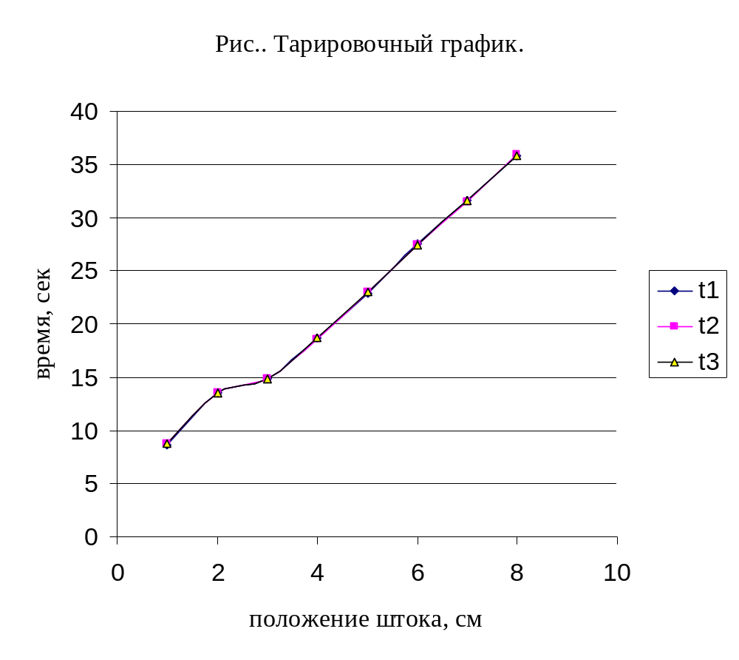
Вывод: В данной работе ознакомились с преобразователем линейных перемещений во временной интервал, произвели тарировку преобразователя линейных перемещений, экспериментально определили дополнительные погрешности, вызванные изменением параметров линии связи.

